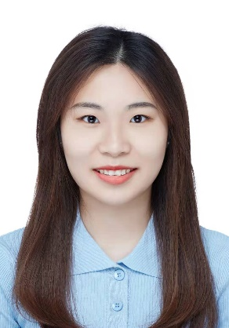

**庄丽**

2019级硕士研究生，导师：周勇胜

邮箱：[m18200257670@163.com](mailto:m18200257670@163.com)

研究方向：雷达辐射定标处理

**简介：**

我是北京化工大学图像解译和智能分析实验室的硕士研究生，导师是周勇胜老师。本科和研究生都就读于北京化工大学，研究生期间的研究方向是SAR图像辐射定标处理。